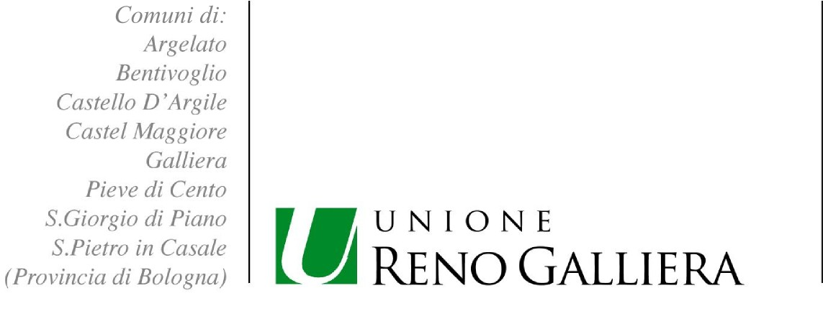

Numero di protocollo

comune di
DEPOSITO CERTIFICATO DI AGIBILITA’ SISMICA PROVVISORIA
ai sensi dell’art. 3, commi 7, 8 e 9 del D.L. n. 74 del 06/06/2012 e s.m.i. e della Circolare Applicativa CR.2012.0000002 del 12/06/2012 (così come modificata dalla L. 122/2012 e s.m.i.)

Da inviare esclusivamente al SUAP, a cura del titolare dell’attività, usando la PEC dell’Unione Reno Galliera unione@pec.renogalliera.it - La documentazione dovrà essere firmata digitalmente (allegando, se occorre, la procura speciale)

Il/La sottoscritto/a
COGNOME E NOME | CODICE FISCALE
Luogo e data di nascita
COMUNE | PROVINCIA | DATA
Residenza
INDIRIZZO |  | NUMERO CIVICO
C.A.P. | COMUNE | PROVINCIA
Altri dati
TELEFONO FISSO | FAX
TELEFONO MOBILE | INDIRIZZO DI POSTA ELETTRONICA

in qualità di titolare della seguente attività (riportare la ragione sociale)

con sede nell’immobile sito in
INDIRIZZO | NUMERO CIVICO

di proprietà di (se diversa dal denunciante):
COGNOME E NOME / RAGIONE SOCIALE |  | CODICE FISCALE / P.IVA
INDIRIZZO |  |  | NUMERO CIVICO
C.A.P. | COMUNE |  | PROVINCIA
TELEFONO FISSO |  | FAX
TELEFONO MOBILE |  | INDIRIZZO DI POSTA ELETTRONICA

DEPOSITA
il certificato di agibilità sismica provvisorio (allegato alla presente), redatto ai sensi dell’art. 3, comma 8 del D.L. n. 74 del 06/06/2012 e s.m.i., così come modificato dalla L. 122/2012 e s.m.i.

SI IMPEGNA, INOLTRE
a presentare i risultati della verifica di sicurezza effettuata ai sensi delle norme tecniche vigenti D.M. 17/01/18 - Cap. 8

Dichiara di essere informato, ai sensi e per gli effetti di cui all’art. 13 del D. Lgs. 196/2003 che i dati personali raccolti saranno trattati, anche con strumenti informatici, esclusivamente nell’ambito del procedimento per il quale la presente dichiarazione viene resa.

Data .

IL DENUNCIANTE ______________________________________
(firma leggibile)
Numero di protocollo

comune di

CERTIFICATO DI AGIBILITA’ SISMICA PROVVISORIO
ai sensi dell’art. 3, commi 7, 8 e 9 del D.L. n. 74 del 06/06/e s.m.i. e della Circolare Applicativa CR.2012.0000002 del 12/06/2012 (così come modificata dalla L. 122/2012 e s.m.i.)

Il/La sottoscritto/a professionista abilitato/a (compilazione obbligatoria)
COGNOME E NOME |  | CODICE FISCALE
INDIRIZZO |  |  |  | NUMERO CIVICO
C.A.P. | COMUNE |  |  | PROVINCIA
TELEFONO FISSO |  | FAX
TELEFONO MOBILE |  | INDIRIZZO DI POSTA ELETTRONICA
COLLEGIO/ORDINE/ALBO |  |  | PROVINCIA | NUMERO DI ISCRIZIONE

Relativamente all’immobile sito in:
INDIRIZZO | NUMERO CIVICO

identificato al N.C.E.U.:
FOGLIO | MAPPALE | SUBALTERNO

avente la seguente destinazione d’uso:

valendosi delle disposizioni di cui all’art. 46 del D.P.R. n. 445 del 28/12/2000 e s.m.i., e consapevole delle pene stabilite per false attestazioni e mendaci dichiarazioni dagli artt. 483, 495 e 496 del codice penale

DICHIARA
sotto la propria personale responsabilità
l’assenza delle seguenti carenze strutturali:
-  mancanza di collegamenti tra elementi strutturali verticali e elementi strutturali orizzontali e tra quest’ultimi;
-  presenza di elementi di tamponatura prefabbricati non adeguatamente ancorati alle strutture principali;
-  presenza di scaffalature non controventate portanti materiali pesanti che possano, nel loro collasso, coinvolgere la struttura principale causandone il danneggiamento ed il collasso;
-  altre carenze individuate e risolte (allegare relazione esplicativa).

Per quanto sopra dichiarato:

RILASCIA, IN VIA PROVVISORIA,

IL CERTIFICATO DI AGIBILITA’ SISMICA

Dichiara di essere informato, ai sensi e per gli effetti di cui all’art. 13 del D. Lgs. 196/2003 che i dati personali raccolti saranno trattati, anche con strumenti informatici, esclusivamente nell’ambito del procedimento per il quale la presente dichiarazione viene resa.
Data .

IL TECNICO INCARICATO ______________________________________
( timbro e firma)

Per le imprese site nei Comuni di cui allegato 1 del D.L. n. 74 del 06/06/2012 (Galliera, Pieve di Cento, San Pietro in Casale) e per le imprese con sede o unità locali al fuori delle aree individuate dal D.L. 74/12 che abbiamo subito danni a seguito degli eventi sismici, accertati ai soli fini di cui all’art. 3, comma 7 del D.L. 74/12 sulla base delle verifiche effettuate dalla protezione civile o dai vigili del fuoco o da altra autorità od organismo tecnico preposti alle verifiche. Sono ESCLUSI dal deposito del certificato di agibilità sismica provvisorio magazzini, capannoni, stalle e altre strutture inerenti alle attività produttive agroalimentari, adibite alla lavorazione e conservazione di prodotti deperibili oppure alla cura degli animali allevati, ECCETTO i prefabbricati.
Tale disciplina NON DEVE essere applicata alle attività produttive svolte in edifici che NON presentano le tipologie costruttive e le carenze indicate nell’art. 3, comma 8 del D.L. n. 74/2012; le attività produttive alle quali fanno riferimento i commi 7 e 8 dell’art. 3 del D.L. n. 74/2012 SONO dunque quelle svolte in strutture caratterizzate dalla mancanza di continuità strutturale e da grandi luci, tipicamente monopiano, quali i capannoni industriali in elementi prefabbricati in c.a. e in c.a.p. e/o con coperture in materiali diversi da quelli delle strutture verticali
Qualora l’accelerazione spettrale subita dalla costruzione in esame, così come risulta dalle mappe di scuotimento dell’Istituto Nazionale di Geofisica e Vulcanologia NON abbia superato il 70% dell’accelerazione spettrale elastica richiesta dalla norma vigente ad una costruzione nuova di analoghe caratteristiche, per il profilo di sottosuolo corrispondente
Firma del Richiedente (e timbro della Ditta/Soc. eventuale). Quando la sottoscrizione non è apposta in presenza del Dipendente addetto incaricato del ricevimento, occorre allegare copia fotostatica di un Documento di Identità.
Per le imprese site nei Comuni di cui allegato 1 del D.L. n. 74 del 06/06/2012 (Galliera, Pieve di Cento, San Pietro in Casale) e per le imprese con sede o unità locali al fuori delle aree individuate dal D.L. 74/12che abbiamo subito danni a seguito degli eventi sismici, accertati ai soli fini di cui all’art. 3, comma 7 del D.L. 74/12 sulla base delle verifiche effettuate dalla protezione civile o dai vigili del fuoco o da altra autorità od organismo tecnico preposti alle verifiche. Sono ESCLUSI dal deposito del certificato di agibilità sismica provvisorio magazzini, capannoni, stalle e altre strutture inerenti alle attività produttive agroalimentari, adibite alla lavorazione e conservazione di prodotti deperibili oppure alla cura degli animali allevati, ECCETTO i prefabbricati.
Tale disciplina NON DEVE essere applicata alle attività produttive svolte in edifici che NON presentano le tipologie costruttive e le carenze indicate nell’art. 3, comma 8 del D.L. n. 74/2012; le attività produttive alle quali fanno riferimento i commi 7 e 8 dell’art. 3 del D.L. n. 74/2012 SONO dunque quelle svolte in strutture caratterizzate dalla mancanza di continuità strutturale e da grandi luci, tipicamente monopiano, quali i capannoni industriali in elementi prefabbricati in c.a. e in c.a.p. e/o con coperture in materiali diversi da quelli delle strutture verticali

